

ESCUELA NORMAL DE EDUCACIÓN PREESCOLAR

**LICENCIATURA EN EDUCACION PREESCOLAR**

**CICLO ESCOLAR: 2020-2021**

**CURSO:** PLANEACION Y EVALUACION DE LA ENSEÑANZA DEL APRENDIZAJE

**DOCENTE:** EVA FABIOLA RUIZ PRADIS

**CUESTIONARIO DE PLANEACIONES**

**ALUMNA:** PAMELA YUDITH AVILA CASTILLO

**NUMERO DE LISTA:** 1

**SENGUDO SEMESTRE SECCION:** D

**UNIDAD DE APRENDIZAJE II:** Planear y evaluar: integración de saberes y desafíos para la enseñanza y el aprendizaje

**COMPETENCIAS:**

* Elabora diagnósticos de los intereses, motivaciones y necesidades formativas de los alumnos para organizar las actividades de aprendizaje, así como las adecuaciones curriculares y didácticas pertinentes.
* Selecciona estrategias que favorecen el desarrollo intelectual, físico, social y emocional de los alumnos para procurar el logro de los aprendizajes.
* Diseña escenarios y experiencias de aprendizaje utilizando diversos recursos metodológicos y tecnológicos para favorecer la educación inclusiva.
* Evalúa el aprendizaje de sus alumnos mediante la aplicación de distintas teorías, métodos e instrumentos considerando las áreas, campos y ámbitos de conocimiento, así como los saberes correspondientes al grado y nivel educativo.
* Elabora propuestas para mejorar los resultados de su enseñanza y los aprendizajes de sus alumnos.

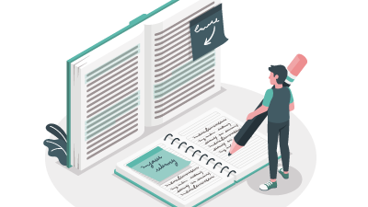

**¿Qué elementos comunes encuentro en las planeaciones re­visadas?**

Propósito de la jornada didáctica, propósito de la situación didáctica, nombre de la situación didáctica, fecha de aplicación, campo de formación académica, Áreas de Desarrollo Personal y Social, organizadores curriculares y aprendizajes esperados

**¿Qué elementos se requieren para elaborar el plan de clase?**

-Fecha, horario, datos de identificación y nombre de la situación de aprendizaje, contenido y estrategia didáctica.

-Campo de formación académica o áreas de desarrollo social y personal.

-Situaciones didácticas

-Aprendizajes esperados

Actividades que constituyen la situación didáctica

* Inicio
* Desarrollo
* Cierre

-Tiempo

-Recursos

-Evaluación

**¿Cuáles fueron las incidencias más comunes?**

Centrarse en el aprendizaje esperado, evaluación y las adecuaciones curriculares

**¿Con cuales campos se relacionan?**

Exploración y comprensión del mundo natural y social

**¿Técnicas e instrumentos de evaluación utilizadas?**

En la planeación se hace de la evaluación continua y diario de observaciones